LPCAMMTC RACK TEST

Operation Manual

Rev 1.0.0

목차
1. 제품 개요 4
2. 제품 설치 5
3. LPMMTC Launcher 6
4. LPCAMMTCRack 7
4.1. Main Page 8
1-(1) Integration Command 8
1-(2) Log 9
1-(3) Fixture 10
4.2. Graph Page 13
2-(1) Box Selection 13
2-(2) Dimm Temp Graph 14
4.3. Engineer Page 14
3-(1) Communication Message 15
3-(2) Status Check Part 15
3-(3) TCon Parameter Part 16
4.4. Config Page 16
4-(1) Test Condition 17
4-(2) Control 18
4-(3) Port Path 19
4-(4) File Path 19
5. Temp View 21
5.1. File Select 21
1-(1) File Search Condition 22
1-(2) File List 23
1-(3) Search Path 23
5.2. Graph View 24
2-(1) File Name 24
2-(2) Guide Line 24
2-(3) TCon Value Select 25
2-(4) Temp Graph 26
6. Operation 28
6.1. LPCAmm Launcher 28
1-(1) OS를 클릭하여 LPMMTC Program 실행 28
6.2. RDimm Rack 28
2-(1) 통합 실행 시 29
2-(2) 개별 실행 시 30
2-(3) Test 종료 30
2-(4) Log Save 31
2-(5) Alarm Popup 33
7. Trouble Shooting 38

제품 개요
LPCAMM Temp Control System의 운영 프로그램
LPCAMM 조건에 맞추어 온도를 일정하게 유지/운영하고, Set/ Run/Monitoring 기능을 수행하고, Test를 진행하는 Window 환경의 PC프로그램이다.

제품 설치
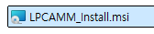
RDimm_Installer.msi 설치 파일을 통해 MMTC Program 설치가 가능하다.

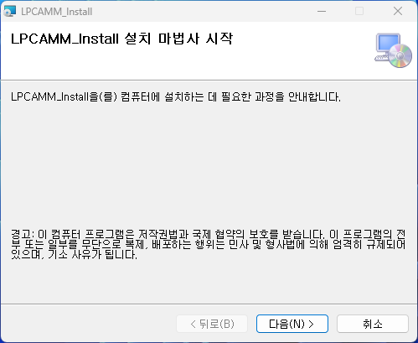
기본 설치 폴더는 C:\Program Files (x86)\GSI\RDimm_MMTC\ 이며, 이외의 폴더에 설치 시 찾아보기 버튼을 눌러 원하는 경로에 설치가 가능하다.
Install Package를 설치하게 되면 바탕화면에 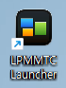 LPMMTC Launcher 프로그램이 나타나게 된다.
설치 파일 : LPMMTC Launcher, LP-MMTCRack, Temp View

LPMMTC Launcher
설치된 Program의 실행을 쉽게 하도록 제공되는 프로그램으로 Button을 Click하여 해당 프로그램을 실행할 수 있다. 또한 OS 프로그램을 Monitoring하여 종료 시 재 시작할 수 있는 기능을 가지고 있다.
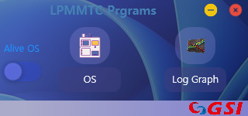
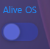
OS 프로그램이 종료 될 경우 자동 재 시작버튼. LPCAMMTC Rack 프로그램의 경우 Test 진행 중 종료되어도 재 시작하면 기존 Test를 유지하며 동작 하게 된다.
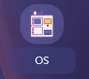 OS (MMTC Operation System) : LP-MMTCRack 을 실행
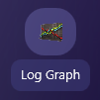 Log View : LPCAMM Viewer를 실행

LPCAMMTCRack
Main 운영 프로그램으로 LPCAMM System에 Loading 된 모든 LPCAMM의 tCASE(Temp)를 기준하여 설정 값을 일정하게 유지하는 프로그램이다. Rack은 1~6개까지 구성이 가능하며 각각의 Rack을 개별/통합하여 제어가 가능 하다.
UI는 Main, Graph, Engineer, Config의 Page로 구성되어 있으며 각 Page는 화면 좌측 List를 클릭하여 선택할 수 있다.
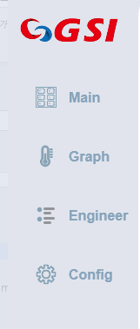
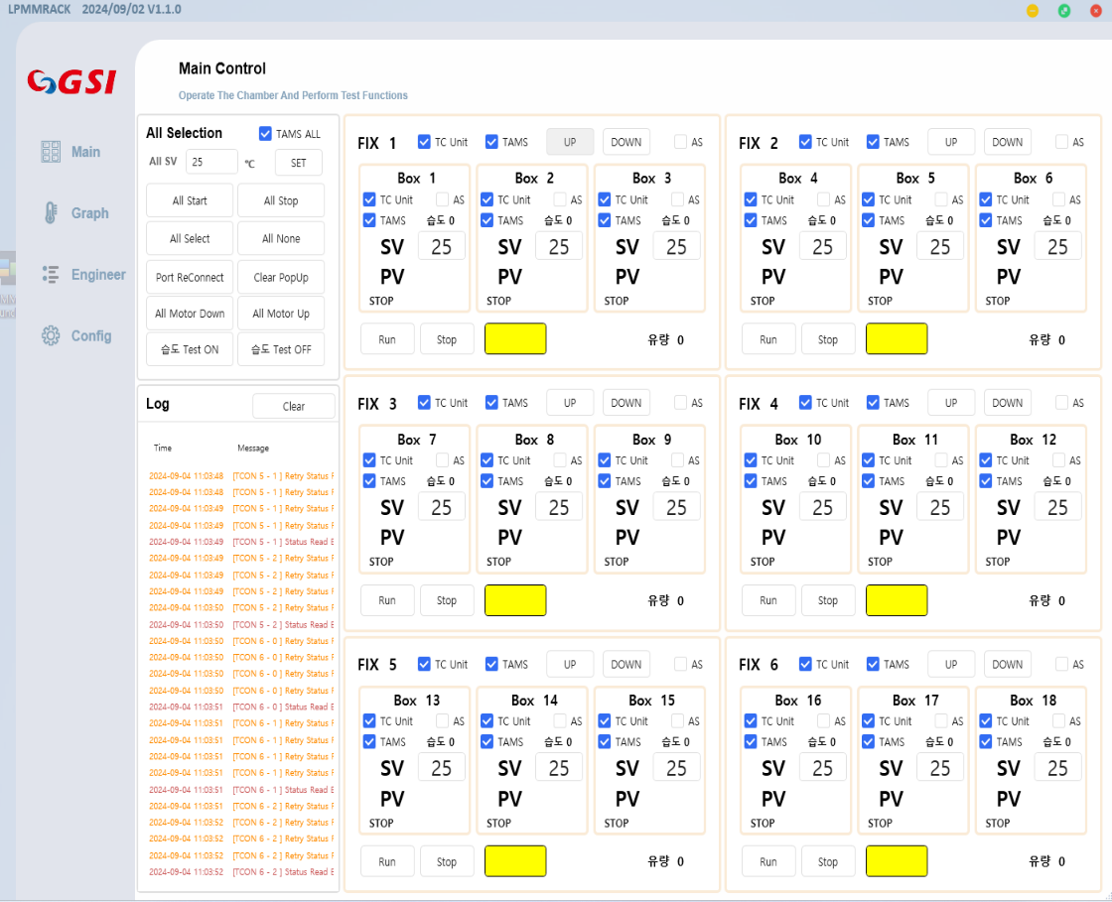

Main Page
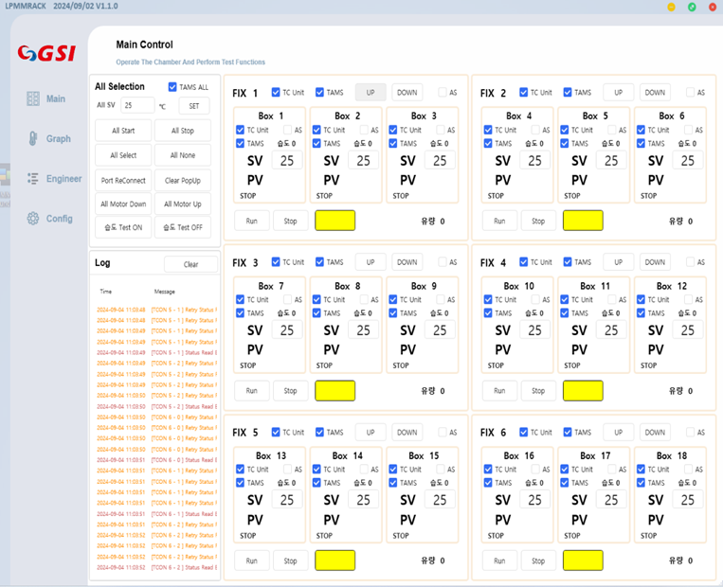
Integration
Command
Fixture

LOG

Integration Command
Total Fixture Command 창
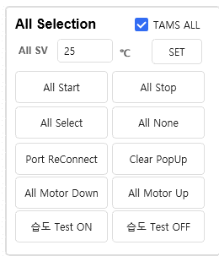
TAMS ALL : 모든 Fixture 을 TAMS Mode로 사용 할지 여부
(TAMS Mode는 Target SV를 hibim.txt 파일에서 읽어옴)
All SV : 모든 Fixture 에 SV를 Setting
(TAMS ALL 해제되어야 입력가능)
All Start : Select된(TC Unit) 모든 Fixture Test 진행
All Stop : Select된(TC Unit) 모든 Fixture Test 종료
All Select : 모든 Fixture 을 선택 (TC Unit Check)
All None : 모든 Fixture 을 선택 해제 (TC Unit Uncheck)
Port Reconnect : 연결된 Port 해제하고 다시 연결 (Eng`r Mode 시 버튼 생성)
(All Fixture Status IDLE/STOP 만 재 연결 가능)
Clear Popup : Fixture Error Message Popup창 Clear
All Motor Down : Select된(TC Unit) 모든 Fixture Motor Auto Down (Eng`r Mode 시 버튼 생성)
All Motor UP : Select된(TC Unit) 모든 Fixture Motor Auto UP (Eng`r Mode 시 버튼 생성)
습도 Test ON : 모든 Fixture 습도 센서 값 ON (Eng`r Mode 시 버튼 생성)
습도 Test OFF : 모든 Fixture 습도 센서 값 OFF (Eng`r Mode 시 버튼 생성)

Log
Event및 Error관련 Message 출력
시간 순으로 Message가 출력되며
Error는 붉은색, Warning 은 노란색, Information은 검정색 Text로 출력
Log의 모든 Message는 System Log File (1 Day 자동생성) 에 저장 된다.
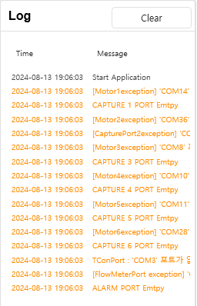
Clear : 화면에 출력된 모든 Message를 Clear

Fixture
Fixture의 현재 상태와 Dimm온도를 출력하고,
Run / Stop, Power On/Off등의 Command로 구성 되어있다.
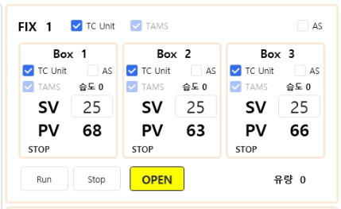<Normal Mode>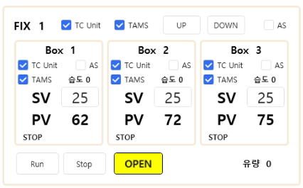<Engineer Mode>
TC Unit : Temp Control Unit으로 Test 진행으로 해당 Rack을 사용할지 여부
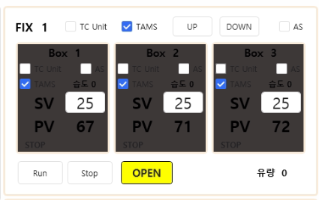
<TC Unit Check 해제>

TAMS : TAMS Mode로 HBim.txt파일에서 Target Temp를 읽어와 SV설정을 하게 된다.
AS : AS Mode 설정으로 Rack 문제 발생 시 Check
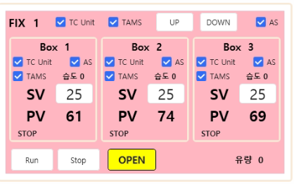

UP : Fixture 모터 Auto UP ( Engineer Mode 시 )
DOWN : Fixture 모터 Auto DOWN ( Engineer Mode 시 )
SV : Set Temp Value(Target Temp) 입력
Test진행 중에도 SV변경은 가능
단, TAMS 체크 시에는 변경 안됌
PV(MAX) : Get Dimm Temp Value 중 높은 값 Display
Run : Rack Start Temp Control
Stop : Rack Stop Temp Control
Motor Status : Close/Open 상태 표시
유량 Status : 저유량 / 정상 / 고유량 상태 표시
유량 Value : 유량 Value 표시

STATUS : 현재 장비의 상태를 출력한다.
IDLE = 초기 UI 부팅 후 상태
STOP = Test Stop 상태
PRERUN = Run Command 후 Test 시작 Process상태
RUN = Test 진행 중인 상태
DEFROST = 제상 진행 중인 상태
DONE = Test 완료된 상태 (STOP 상태와 동일)
ERROR = Fixture Error 상태
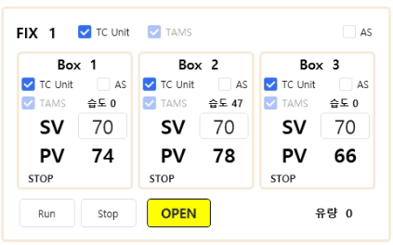
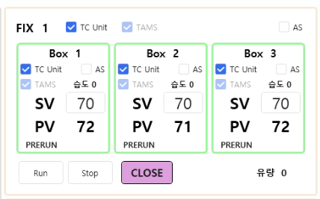
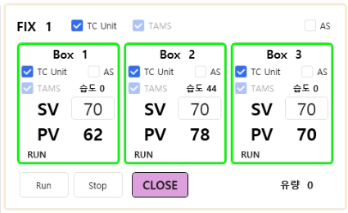
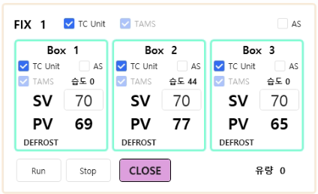
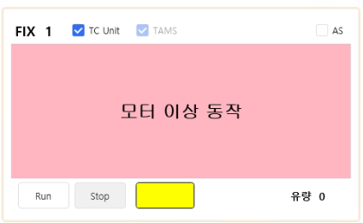
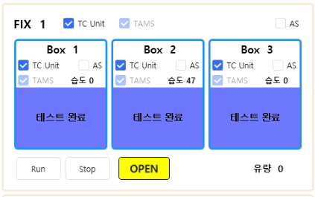

Graph Page
선택된 Box 별로 Dimm Temp와 실시간 Temp Graph를 출력
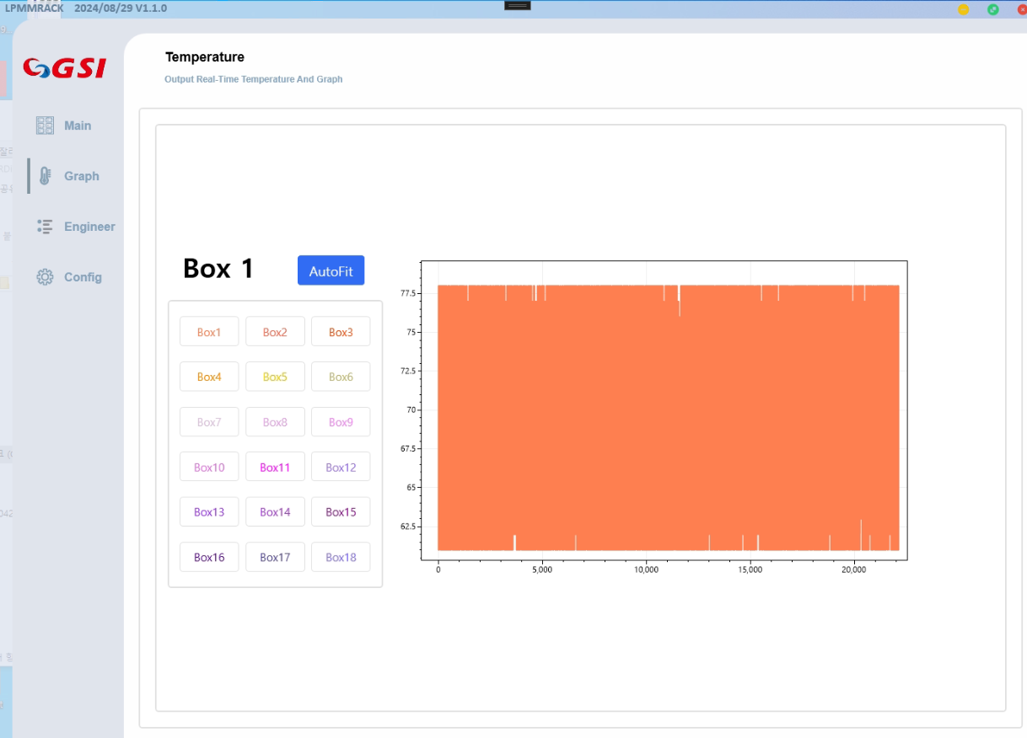
LPCAmm Temp Graph
Box Selection

Box Selection
Monitoring할 Box을 선택하는 창
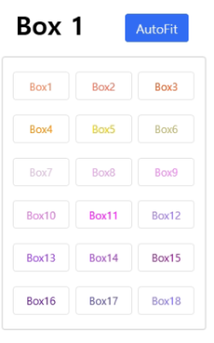
Box Selection 하여 원하는 Box Graph 을 볼 수 있다.

Dimm Temp Graph
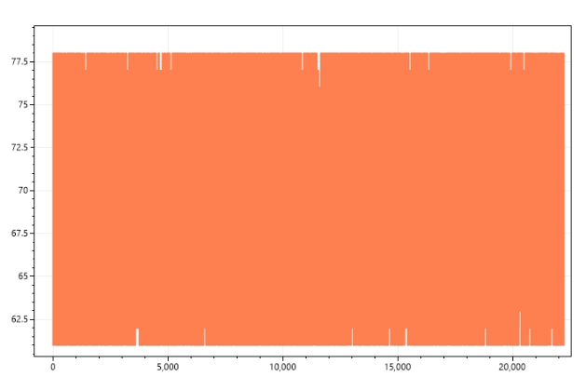
AutoFit : 현재 진행까지의 Graph 출력을 화면에 자동 맞춤 On/Off

Engineer Page
Fixturre별 Status를 실시간으로 출력하고, 값을 설정 할 수 있다.
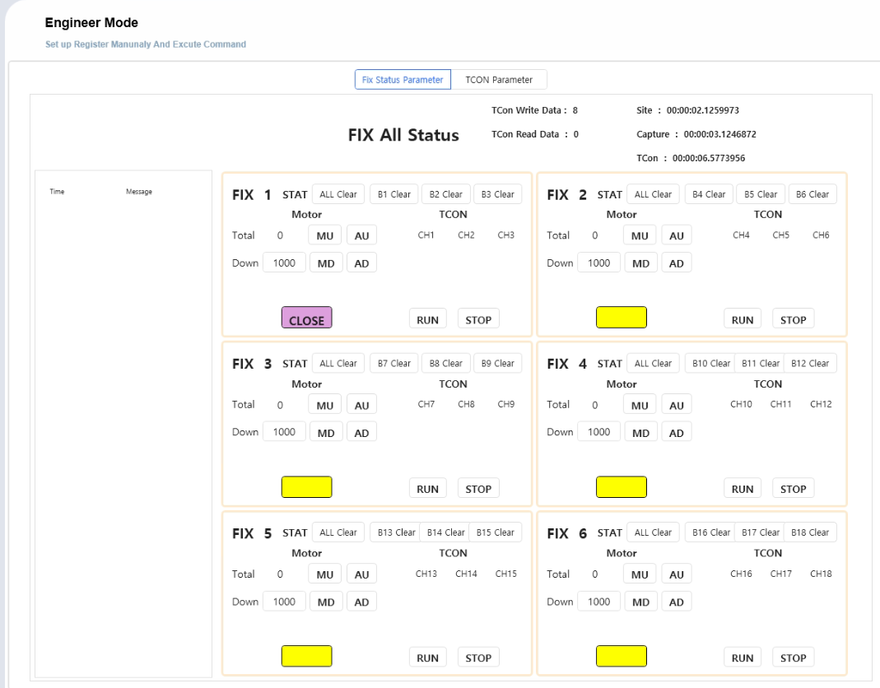
Fix Status Setting

Communication
Message

Communication Message
System Board Communication Send/Receive Message 출력 창
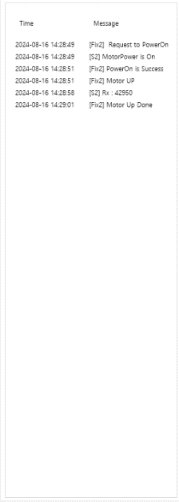

Status Check Part
Fixture Status Read / Write 값을 출력하고 Manual Setting하는 창
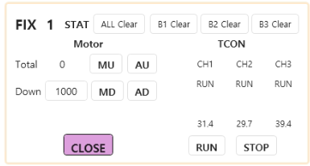
Temp Controller Selection

Status Selection
Motor Status Selection

Status Clear : Box 의 Status 를 Stop 으로 초기화하는 버튼
제상 Status : Stop 초기화 1분 소요
나머지 Status : Stop 초기화 30초 소요.

Motor Part
Total : Motor Down Value 표시.
Down : Manual Down 시 내릴 값 입력 부.
MU : Manual UP 의 약자 이며 수동으로 입력한Down 값 만큼 올림.
MD : Manual Down 의 약자 이며 수동으로 입력한Down 값 만큼 내림.
AU : Auto UP 의 약자 이며 자동으로 끝까지 올림.
AD : Auto Down 의 약자 이며 자동으로 감압센서 붙을떄까지 내림.
TCon Part
. Stauts : Run/Stop 표시.
SV : TCon SetValue 표시.
PV : TCon NowVlaue 표시
Run : Fixture TCon 시작 버튼.
Stop : Fixture TCon 정지 버튼.

TCon Parameter Part
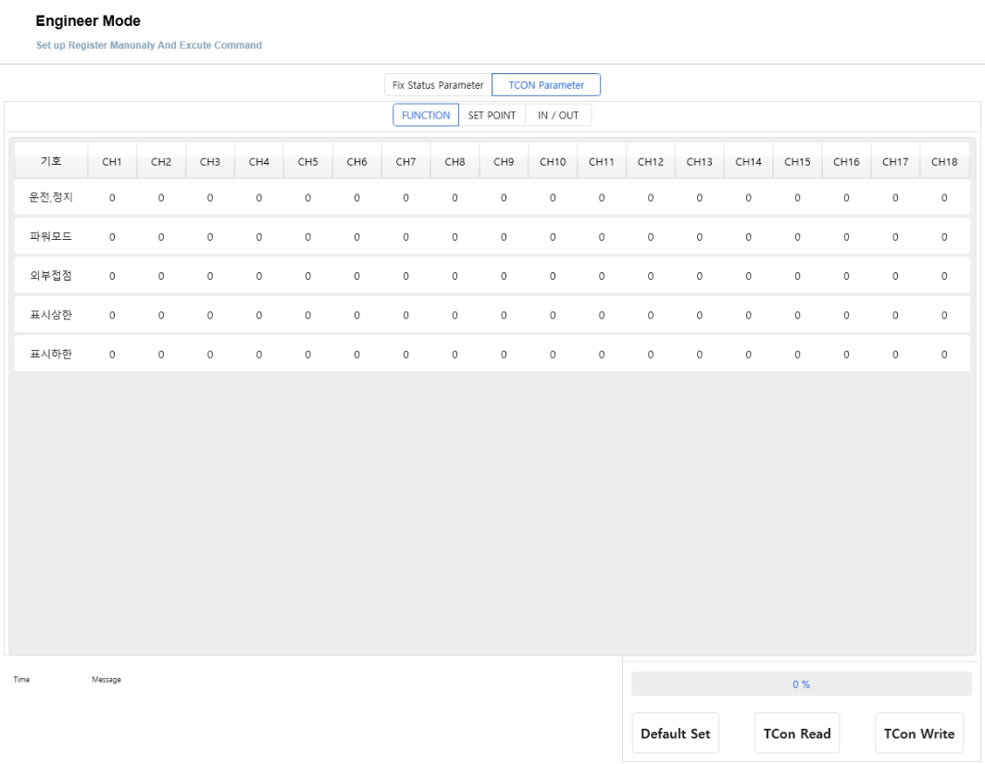
. TCon Parameter Read / Write / Default Value Setting..

Config Page
UI / Test를 운영하는데 필요한 항목을 설정하고, 수정 가능한 Page
Config Page는 Test Condition, Control, Port Path, File Path 메뉴로 나뉘어져 있고, 각각의 메뉴는 화면 상단의 Tab을 클릭하여 선택이 가능 하다
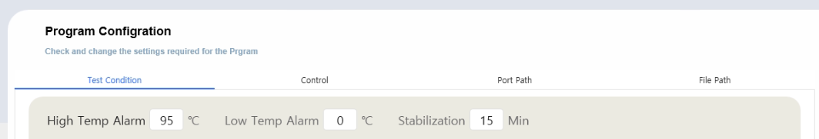

Test Condition
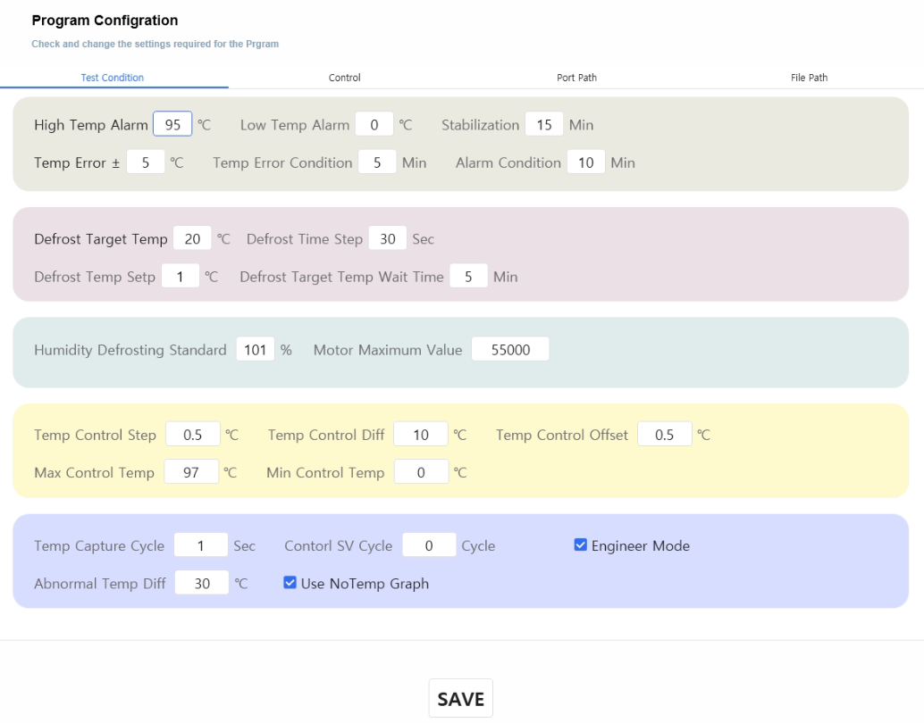
Test시 Test Condition 설정
High Temp Alarm : Temp Test 시 설정값 보다 높으면 Alarm 발생
Low Temp Alarm : Temp Test 시 설정값 보다 낮으면 Alarm 발생
Stabilization : Temp Test 시작 후 설정값 이후부터 체크.
Temp Error : High, Low Temp Alarm 값에 Error +- 설정값.
Temp Error Condition : 설정값 이후부터 Error 체크.
Alarm Condition : 설정값 이후부터 Alarm 체크.

Defrost Target Temp : 제상 기준 온도 설정.
Defrost Time Step : 제상 스텝 유지 시간.
Defrost Temp Step : 제상 스텝 상승 온도.
Defrost Target Temp Wait Time : 제상 스텝 온도 도달 후 유지 시간.

Humidity Defrosting Standard : 습도 제상 기준.
Motor max Value : Motor Down Max Value.

Max Control Temp : Temp Control Max Value.
Min Control Temp : Temp Control Min Value.
Engineer Mode : 일반 / 엔지니어 모드 설정하는 체크 박스
엔지니어 모드에서는 Main UI 에 추가 설정이 나타남.
Use No Temp Graph : 기본 Run 상태에서만 Temp Graph 표시되나 체크박스
설정 후 저장하면 Run 아닌 상태에서도 Temp Graph 표시 가능.

Control
Temp Control 설정.
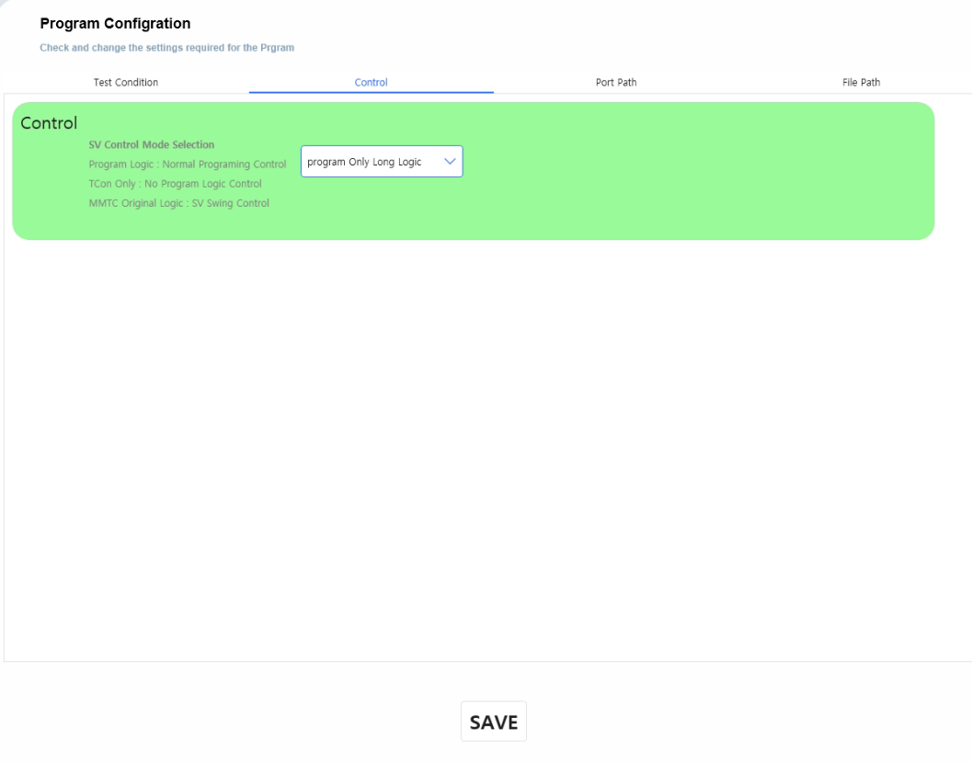
현재 Program Only Long Logic 사용 중.

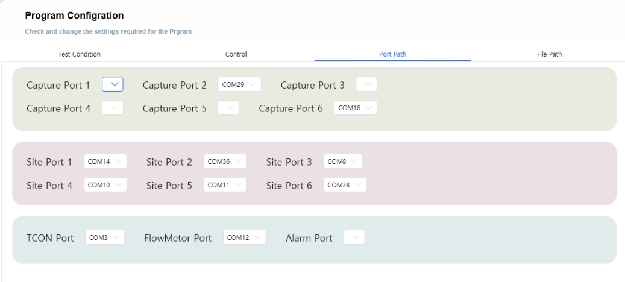
Port Path
위치에 맞는 Port 값 선택 후 Save 버튼 클릭.

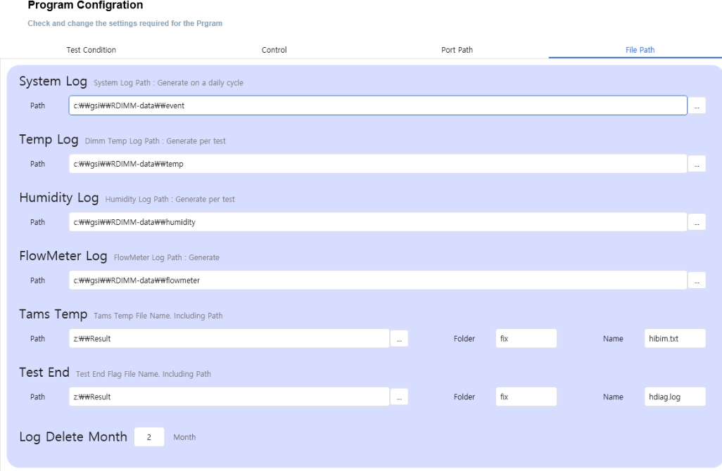
File Path

System Log
이벤트 및 운영관련 Log (일 단위로 파일 생성)
Path : Log 파일의 파일 경로

Temp Log
Dimm / SV / PV Log (Test 단위로 파일 생성)
해당 Log 파일은 Temp View에서 그래프로 출력이 가능하다.
Path : Log 파일의 파일 경로

Tams Temp
Test Dimm Temp 온도가 기술된 파일
Path : Log 파일의 파일 경로
Folder : Tams Path 내의 Folder명
Name : Path / Folder 내의 File 명

Test End
Test 종료 시 실장기로부터 생성되는 파일 (Test 종료를 알림)
Path : Log 파일의 파일 경로
Folder : Tams Path 내의 Folder명
Name : Path / Folder 내의 File 명

Temp View
LPMMTCRACK 에서 생성된 Temp Log파일을 Load하여 LPCAMM별 Temp를 그래프의 형태로 출력한다.
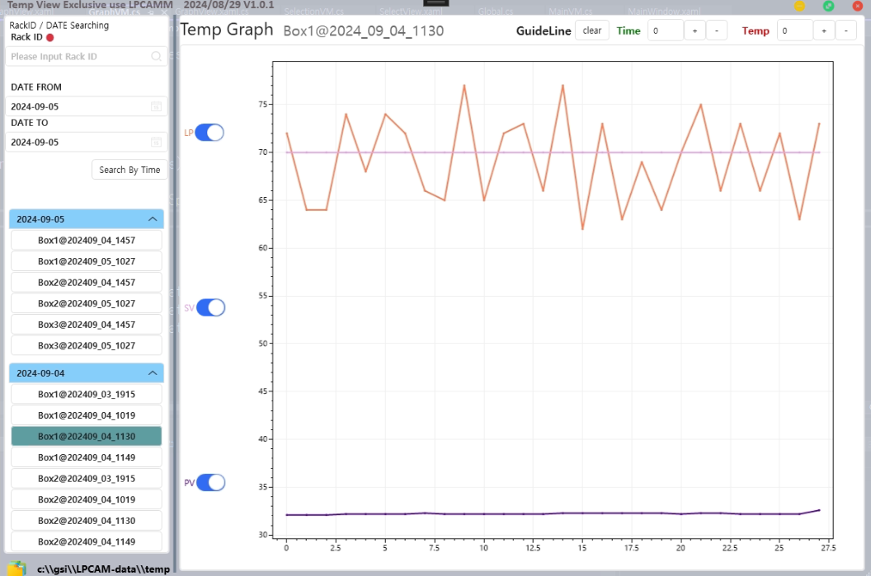
Graph View
File Selection

File Select
조건 따라 Test Log 파일을 검색하고 해당 파일의 리스트를 출력한다.
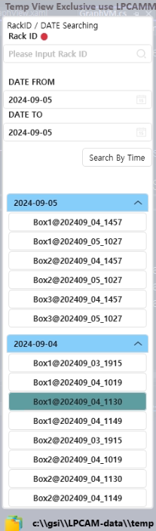
Search Path
File List
File Select Condition

File Search Condition
File명과 Test Date 조건 입력 창
Rack ID : 검색 할 Rack ID를 입력, ID로 검색할 경우 버튼을 클릭하여 검색
ID가 공란일 경우 모든 Rack의 Log파일을 검색한다.
Date From : 날짜 기준으로 검색 시 검색 시작일을 지정
Date To : 날짜 기준으로 검색 시 검색 종료일을 지정

File List
조건에 맞추어 검색된 File의 List를 출력
최신 날짜 순으로 Soring되며 List의 Item을 선택하면 해당 Log가 Graph View에 출력된다.

Search Path
File을 검색할 Root 폴더를 지정.
버튼을 클릭하여 Root 폴더 Path를 변경할 수 있다.

Graph View
File Name
Guide Line
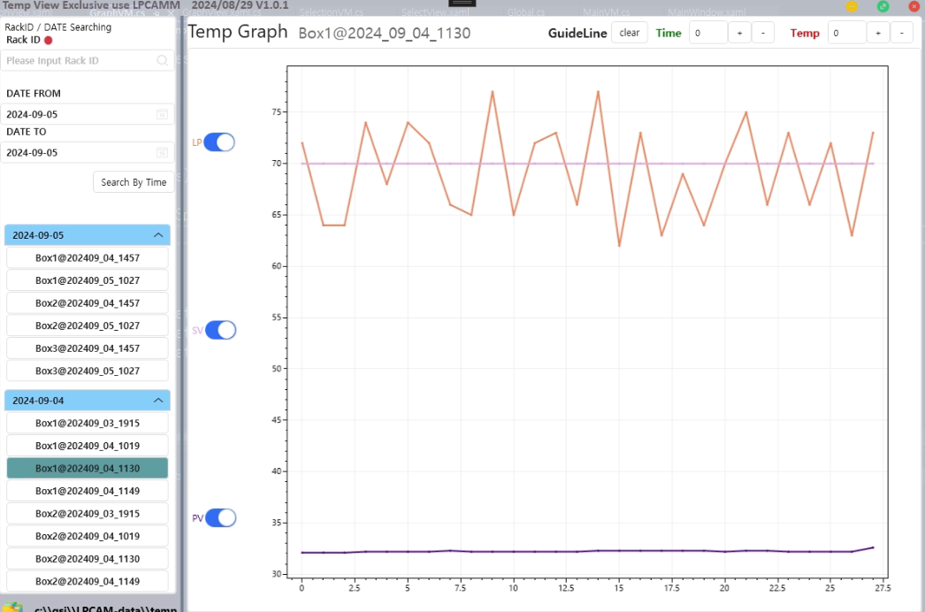
Temp Graph
LPCAMM
Select
TCon
Value
Select

File Name
Load된 Log파일명을 출력

Guide Line
Graph내의 Guide Line을 출력 시 사용
Clear : 모든 가이드라인을 제거
Time : Time 좌표(X축)에 맞추어 가이드라인을 설정. ( +/- 버튼으로 라인 추가/삭제)
Temp : Temp 좌표(Y축)에 맞추어 가이드라인을 설정. ( +/- 버튼으로 라인 추가/삭제)
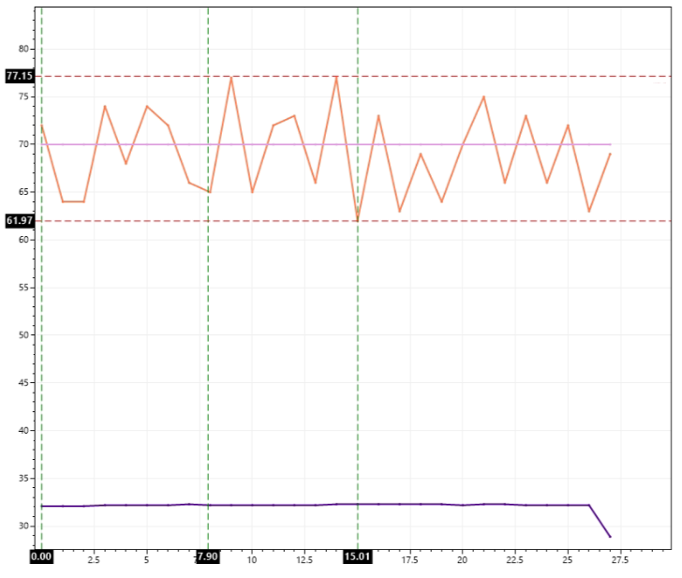
가이드 라인은 마우스 왼쪽 클릭으로 드래그 가능

TCon Value Select

해당 Value버튼을 클릭하여 Graph로 출력 선택/해제
LP : LPCAMM Capture Temp

SV : 온도 조절기 Set Temp

PV : 온도 조절기 Now Temp

Temp Graph
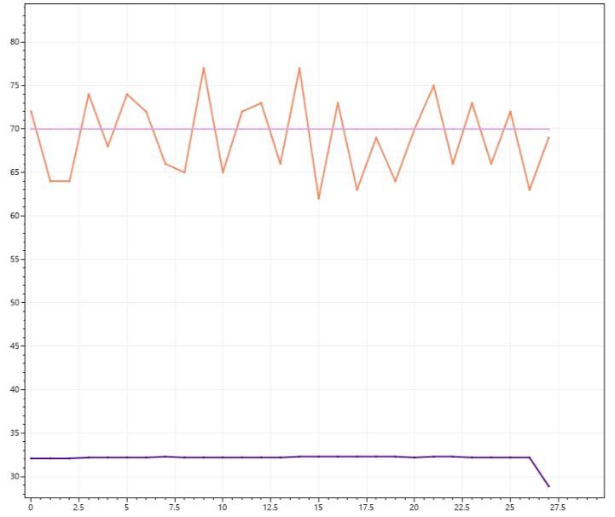
선택된 Dimm Temp를 Graph로 출력하는 창
X 축은 시간(초 단위), Y축은 온도
Graph에서 마우스 오른쪽을 누르면 아래와 같은 메뉴가 나타나고 현재 상태에 대해 Image로 Save/Copy등이 가능하며, 별도의 창에서 볼 수도 있다.
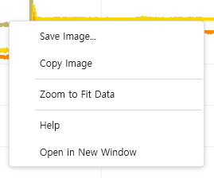
Help 키를 누르면 단축키와 설명이 나오고 기능은 다음과 같다.
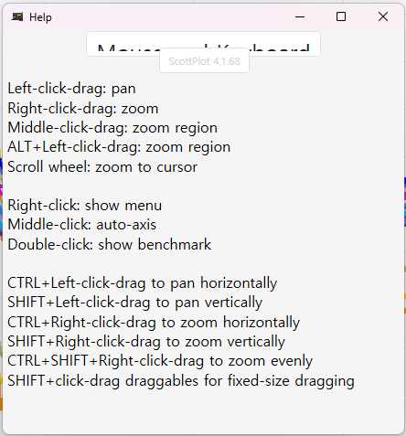

Operation

LPCAmm Launcher
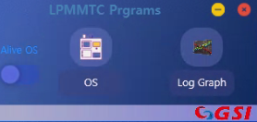

OS를 클릭하여 LPMMTC Program 실행

RDimm Rack
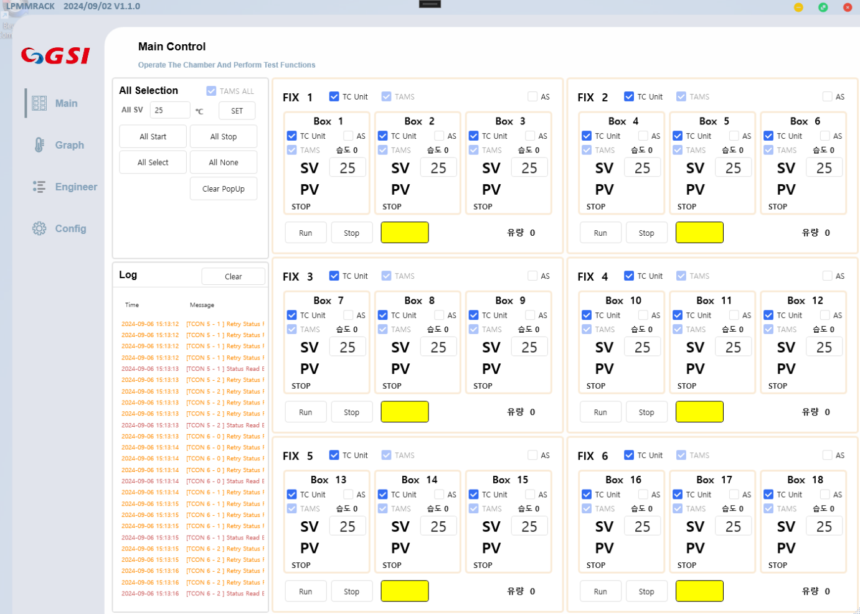
개별 실행
통합 실행

통합 실행 시
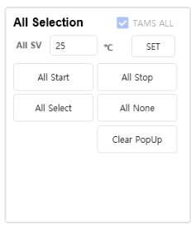
②
③
①

All Unit을 선택

Target SV를 Tams (hibim.txt) 에서 읽어올지 Manual로 입력을 받을지 선택
- 일반 Mode 에서는 상시 TAMS ALL 사용으로
엔지니어 Mode 에서는 선택 가능 TAMS / Manual SV Set

일반 Mode Tams 로 사용시
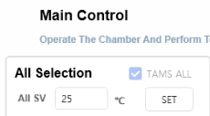

엔지니어 Mode Manual SV Setting 사용시
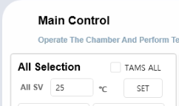D

All Start로 전체 Rack Test 진행

개별 실행 시
②
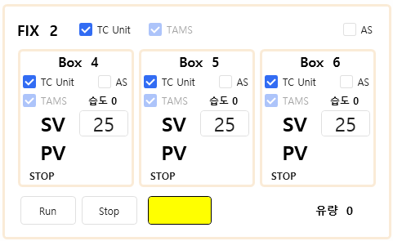
③
①

Box Status IDLE / STOP 확인

Motor Status OPEN / CLOSE 상태 확인.

Target SV를 Tams (hibim.txt) 에서 읽어올지 Manual로 입력을 받을지 선택

Run 버튼을 클릭하여 Test 진행
STAUTS IDLE & STOP -> STATUS PreRun 상태 변경
Motor Down -> 감압센서 체크하여 모터 Contact Check
->온도조절기 ON -> 모니터링(안정화) 타임
40도 기준으로 40도 보다 높으면 Hot Temp 로 모니터링 타임 30초
40도 보다 낮으면 Cold Temp 로 모니터링 타임 3분
->모니터링 타임이후 STATUS RUN 상태로 변경

Test 종료
Stop 버튼을 클릭하여 Test를 종료 시키거나 Tams의 경우 Box별 해당 폴더에 hdiag 파일 생성 여부를 판단하여 Test종료
STATUS RUN -> STATUS DEFROST 상태로 변경
제상 기준 온도 설정 값 기준으로
기준값 보다 낮으면 제상 Step 진행함
높으면 제상 Step Skip 하고 Stop 진행함.
Waiting Time 3분 대기 -> 온도 조절기 OFF -> Motor Up Waiting Time 1분
->Motor Up 진행 -> Test 완료 팝업
STATUS DEFROST - > STATUS DONE 상태로 변경

Log Save

Temp Log
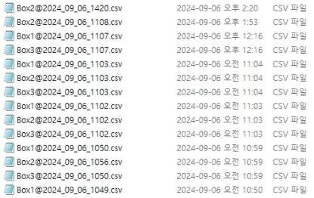
Test가 종료되면 지정된 폴더에 Temp Log파일이 생성된다
CSV 파일로 LPCAMM온도와 SV PV값이 저장되며 저장주기는4~5초
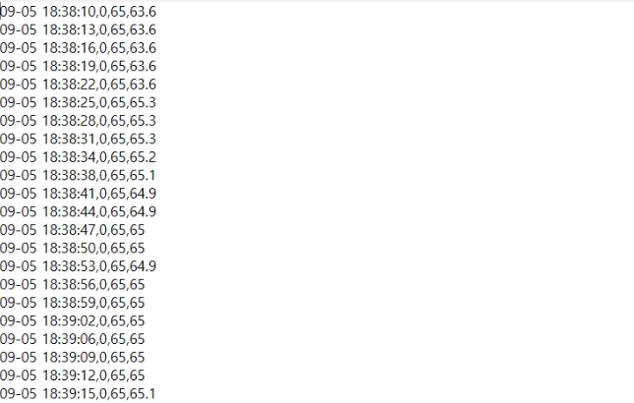
위 파일은 Temp View를 통해 Graph형태로 출력 확인이 가능하다.

습도 Log
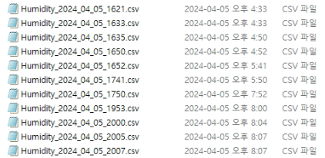
지정된 폴더에 습도 Log 파일 생성되며 저장

유량 Log
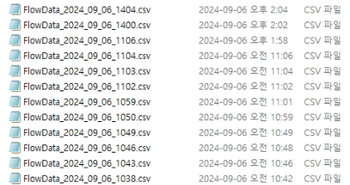
지정된 폴더에 유량 Log 파일 생성되며 저장

Event Log
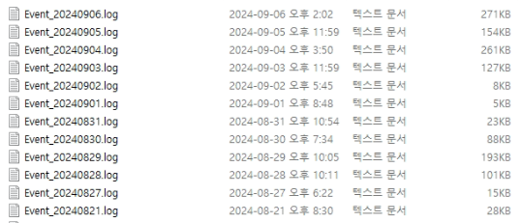
지정된 폴더에 Event Log 파일 생성되며 저장

Alarm Popup

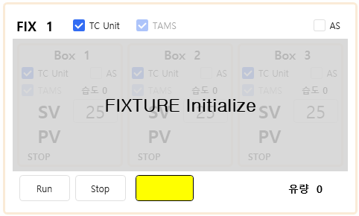
Fixture Initialize

Main UI 초기 실행 시 나오는 Popup

테스트 완료
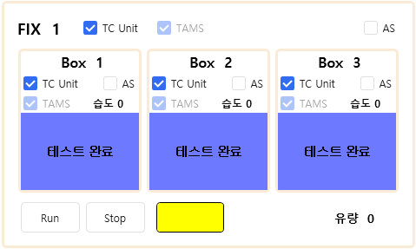
Stop 버튼으로 테스트 종료 시 나오는 Popup

TAMS 테스트 완료
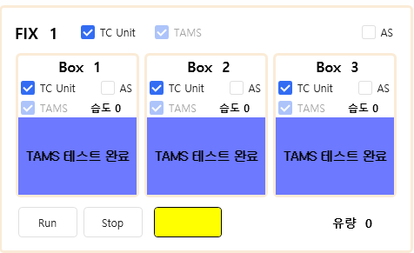

TAMS 종료 파일로 테스트 종료 시 나오는 Popup

온도동작 이상감지
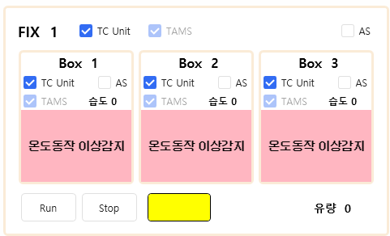

Run Status 시 Stable Time 이후
Set Temp 와 LPCamm 온도와 차이가
10도 이상 차이 나면 나오는 Popup

온도 25도이하
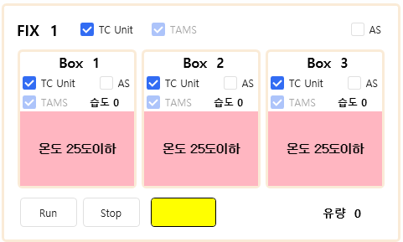

제상 후 모터 업 전 Cbox 내부 온도가 25도 이하면 나오는 Popup

이상온도 발생
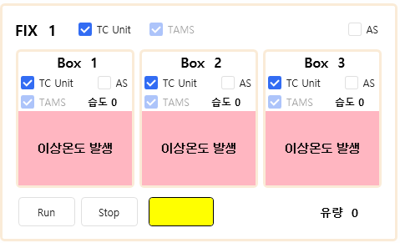

설정한 최소온도 , 최대 온도 값 벗어나면
나오는 Popup

습도 제상
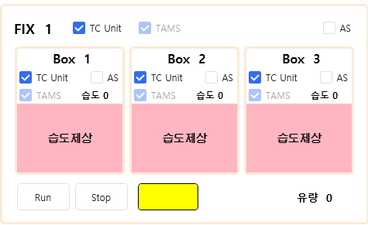

습도 제상 기준 값 넘어가면
나오는 Popup

TAMS 파일 에러
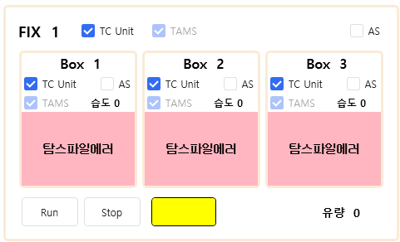

지정 폴더 내 TAMS 파일을 못 찾을 때
나오는 Popup

Slide Open
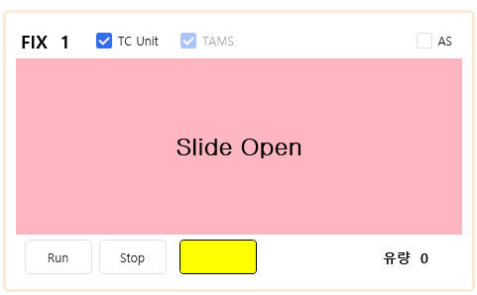

슬라이드 선반 Open 나오는 Popup
Close 되면 자동으로 없어짐

모터 이상 동작
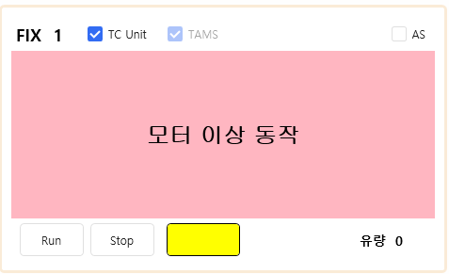

모터 업 시 모터 보드 연결 불안정이나
모터 인터락이 안 풀려서
나오는 Popup

감압센서 에러
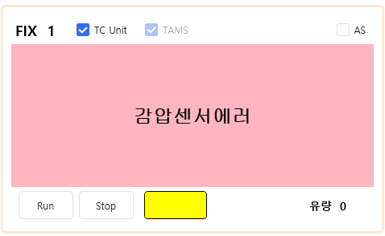

모터 다운 시 Cbox 컨택 확인 센서가 ON 안될 시 나오는 Popup

바이메탈 감지
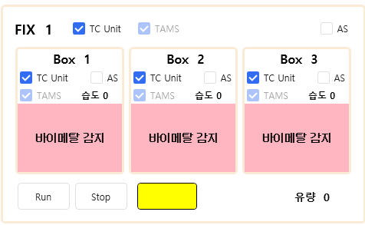

Cbox Water Block온도가 상승하면
나오는 Popup

S.OPEN 감지
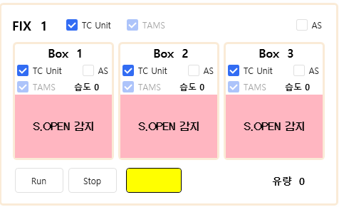

온도 조절기 내 TC센서가 문제가
있을 때 나오는 Popup

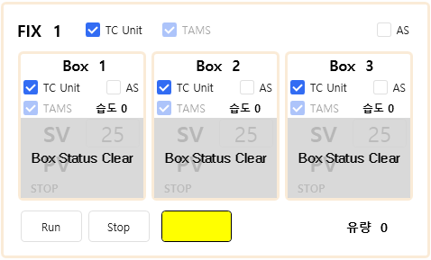
Box Status Clear

Box Status Clear 시 나오는 Popup

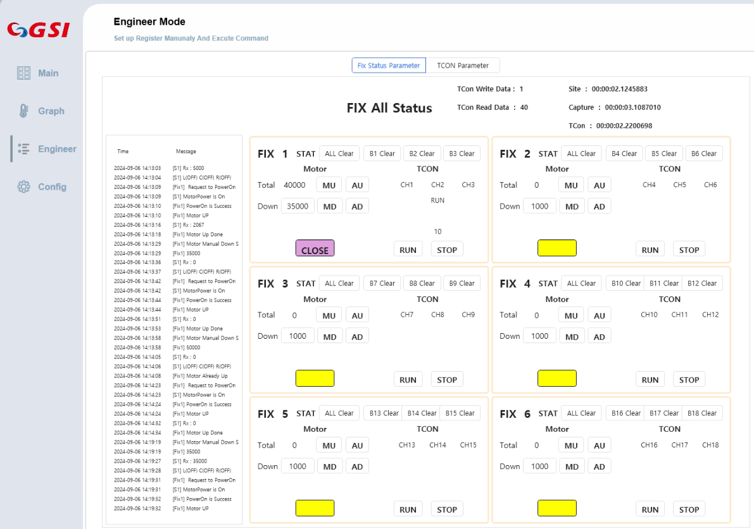
Trouble Shooting

Engineer Tab에 Fix Status Parameter에서 모터 및 온도조절기 점검 가능
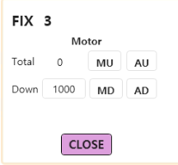
모터 Part 에서는 MU , MD, AU, AD 버튼으로
모터 동작 확인 및 UP/DOWN 가능.

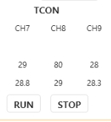
온도 조절기 Part 에서는 온도 조절기 STATUS
SV , PV 값 확인 가능하며 Run / STOP 버튼으로
온도 조절기 ON, OFF 체크 가능.

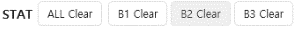
ALL Clear 버튼은 Fixture 내 Box Status 상태를 STOP
Box Clear 버튼은 개별 Box Status 상태를 STOP
상태로 변경. 제상일때 1분 , 제상 아닐 때 30초 소요

